川崎支部支部長 山岸一雄 （執筆：河合・山岸））
川崎支部便り 第37号 （2021年02月）
オープンで各自が主役：川崎支部

お願い：「川崎支部便り製本発行の基金」への寄付
キャッチコピー：足で見つめた川崎や世田谷の原点がここにあります。
主旨：川崎周辺の隠れた歴史場所や風土地を訪ね、また世田谷キャンパスがある世田谷にゆかりの人について、将来の記憶に残す記念誌として出版します。（約1年後の製本発行予定）
ご賛同いただける方は、1口 2,000円でお願いします。
三菱UFJ銀行 駒沢大学駅前支店 （普通） 口座番号 0633094
名義：東京都市大学 校友会 川崎支部 支部便り発行基金 代表 山岸一雄
特典：「川崎支部便り製本」をお送りします。

人生を豊かに（雑学のすすめ）
円覚寺の管長横田南嶺氏（筑波大学卒業）の言葉です。
亡くなった先代の足立老師がよく仰っていました。「坊さんというのは、三つの言葉だけでいいのだ」ということです。檀家さんなり、誰かが寺に訪ねてきたら、まず相手の話をよく聞く、そうして途中で、「ああ、そう」「ああ、そう」と相槌を打ちながらとことん聞く。そして全部話終わった時に、うれしい話だったなら、「よかったね」と言う。悲しい、辛い話だったら、「困ったね」という。この「ああ、そう」と「よかったね」と「困ったね」の三つの言葉だけでいい。これを三語族というと話してくださっていました。
決して、途中で口を挟んだり、ああしたらいい、こうすればよかったなどと言ってはいけないと説かれていました。なかなか簡単なようで難しいことであります。
（出典：Yahoo Japan）https://www.engakuji.or.jp/news/32345/
川 崎 点 描 ： 川崎支部活動拠点
【「忠臣蔵・赤穂事件」と「縁（ゆかり）」がある川崎市②】
多くの映画で浅野内匠頭の切腹が描かれるのは、辞世の句を詠みながら満開の桜の花が美しい場面ですが、辞世の句は「風さそふ花よりもなほ我はまた春の名残りをいかにとせむ」です。桜の花びらがはらはらと散る下で、白装束を着て切腹する場面が多いのですが、当時は旧暦（現在の4月20日頃）なので、桜は既に散っていたと思われる説があります。異常気象で桜が咲いていたのかもしれません。事件から切腹まで短時間で辞世の句を残せる余裕がなく、後に上記の辞世の句が付け加えられたとの説がある様です。 以前に述べた様に、死に装束の流儀も尊厳もない切腹で、一国の藩主大名の威厳がある切腹装束でなさそうなので、第5代将軍徳川綱吉がなぜ激怒して切腹を急がせたか、その裏には何か訳があったと思います。後で、考えたその理由をご紹介します。
浅野家筆頭家老の大石内蔵助にこの刃傷事件の事実を知らされたのは、早駕籠での4日半後で、赤穂にいた大石はじめ家臣たちは遺恨が残こるのは、当然の事件であったと思います。第5代将軍徳川綱吉が刃傷事件の即時対応の決断をした時の江戸城内に何があったのか、そして浅野内匠頭・吉良上野介間に何があったのかをご紹介しましょう。
江戸幕府は毎年正月、朝廷に年賀の挨拶をしています。朝廷もその返礼として使者を幕府に使わし、3月11日には江戸に着いて接待を受けていました。こうした朝廷とのやり取りを担当していたのが、高家であった吉良上野之介でした。元禄14年に高家肝煎（こうけきもいり）の立場だったので、朝廷の挨拶や朝廷の使者の接待を受け持っていました。
【ここで説明】
高家肝煎とは？（きもいり：世話をすること）
江戸幕府の典礼に関する職制は、開幕後段階的に整備されました。1603年（慶長8年）徳川家康の征夷大将軍の宣下の式典作法を大沢基宿（もといえ）（安土桃山～江戸前期の武将・旗本）に管掌させたのが、役職の「高家」の起源です。1615年徳川秀忠が足利一門である石橋家・吉良家・今川家の三家を高家として登用しました。主の職務は伊勢神宮・日光東照宮・久能山東照宮・寛永寺・鳳来山東照宮（愛知県）への将軍の代参、幕府からの朝廷への使者、京からの勅使・院使の接待や饗応役の大名への儀典指導役、高家の中で特に知識や礼儀作法に精通した3名を高家肝煎としました。1683年大沢基恒・畠山義里・吉良上野介（義央）たちが任命されました。

一方の浅野内匠頭は同じく元禄14年に、高家吉良上野介の接待補佐役に任命され、今回は2回目の補佐役でした。（第1回目は1683年（天和3年）で、八百屋お七事件が有った年でした。前年には井原西鶴が好色一代男を発表）今回の接待役は、浅野内匠頭の他、伊予吉田藩（現在の愛媛県宇和島市）の3代目藩主伊達村豊も接待役でした。今回の朝廷接待は特に大事で、徳川綱吉の母である桂昌院に対して、朝廷から「従一位」という女性としては最高位となる官位を得る為、徳川綱吉が朝廷との儀式に神経を使ったと思います。そのうえ刃傷事件が起きたのが奉答の儀式（朝廷の使者が将軍の願いを聞く式典）の当日で、儀式直前の最悪の状態でした。
浅野内匠頭も十分に当時の状況が分かっていた上での刃傷であり、よほどの理由が有ったと思います。しかし、松之大廊下の刃傷が、元禄14年3月14日に起きてしまいました。当時、殿中での刃傷沙汰は理由の如何を問わないで死罪と決まっていました。まして、朝廷の使者達との接客中であり、幕府の権威を朝廷に示すことでもあったので、幕府は即時に対応したと思います。徳川綱吉の生母桂昌院は、翌年元禄15年に女性最高位の「従一位」の官位と藤原光子（または宗子）の名前を賜っています。
事件後、浅野内匠頭が刃傷に及んだ理由を本人が説明していないので、本当の原因は今日でも不明ですが、想像を含めて諸説をご紹介しましょう。
〇原因は何らかの遺恨（いつまでも心に残るうらみ）にあるとの説。
1701年（元禄14年）3月14日の松之大廊下での浅野内匠頭が吉良上野介に殿中松之大廊下で刃傷に及んだ現場に居合せた梶川頼照(通称、与惣兵衛（よそべい）)が、この事件の詳細を「梶川与惣兵衛日記」に残しています。梶川は当日いつもの様に登城して大奥に行ったそうです。その日の朝廷の勅使への奉答の儀式で、御台所（みだいどころ）信子（第5代将軍綱吉の正室）が対応の役目でした。しかし、吉良上野介からの伝言を受けて、勅使の都合で儀式の刻限が早まった事を告げられていたので、その詳細を直接吉良上野介殿に確認しようとしました。吉良上野介殿を探したところ、松之廊下に面した下の部屋にいた茶坊主に、吉良上野介殿を「お呼びせよ」と命じたところ、「吉良上野介様は御老中に呼び出されました」との答えでした。
その時、勅使接待役の浅野内匠頭殿の姿が見えたので、茶坊主に「浅野内匠頭殿をお呼びせよ」と命じました。それを受けて浅野内匠頭殿が自分の方に参られたので、梶川は「諸事宜しくお願いいたします」と挨拶したそうです。浅野内匠頭は「心得ております」と答えたそうです。そして下（しも）の部屋の自分の席に戻られたとの事で、まだ内匠頭は平常心の様です。
【箸休め】（詳しい内容は、次号以降の川崎支部便りを見て下さい）
〇「はてな？①」（1.浅野内匠頭が接待を失敗しつづけたのはなぜか？）
仮名手本忠臣蔵では、浅野内匠頭からの謝礼が少ないことに腹を立てた吉良上野介が、意地悪く嘘を教えたり足をひっぱった結果、恥をかかされた浅野内匠頭が腹を立て、殿中で刃傷に及んだことになっています。しかし、浅野内匠頭が接待役を仰せつかったのは、今回が初めてではありません。わずか17歳で大石内蔵助の叔父である江戸家老の補佐、そして吉良上野介に指導を仰ぎこの大役を大過なくこなしています。
にもかかわらず2度目の時に大きな失敗を繰り返したのは何故でしょう。
① 本物の無能者説。
②意図的に浅野内匠頭の足をひっぱた陰謀説。
いずれにしても、江戸家老安井彦右衛門は失敗を重ね、浅野内匠頭への言い訳として、吉良上野介に嘘を教えられたとの言い訳を繰り返したのではないでしょうか。そして浅野内匠頭の切腹後の国許への報告書に、この主張をさらに膨らまして吉良上野介が嘘を教え、浅野家の評判を貶める噂を広げことに憤怒した浅野内匠頭が殿中で刃傷沙汰に及んだと主張したのでないでしょうか。 この江戸家老 は 討ち入りに参加しないで、江戸を出奔しているようです。
【ここで説明】
播州赤穂浅野藩（五万三千石）には四人の家老がいました。筆頭城内家老・大石内蔵助（1500石）、国家老・藤井宗茂（又左衛門）（800石）、江戸家老・安井彦左衛門、財政担当の城内家老・大野九郎兵衛（おおのくろべえ）です。しかし、大石内蔵助を除く三人の家老は討ち入りには参加しませんでした。安井彦右衛門（やすい ひこえもん、生没年不詳）は、赤穂藩浅野氏の江戸家老で、650石（江戸扶持9人半）。長く江戸家老を任されていた様です。1701年（元禄14年）2月に藩主・浅野内匠頭が勅使饗応役を拝命した際に、上席家老藤井宗茂と共に補佐役を担っていました。同年3月14日に浅野内匠頭が刃傷に及んだ2日後の3月16日に、鉄砲洲上屋敷から退去した後、上屋敷近くの築地飯田町（現在の中央区築地7丁目東部あたり）に藤井宗茂、槽谷勘左衛門（用人・150石役料20石）、早川宗助（藩大目付・200石役料10石）達と生活をしていました。フリー百科事典『ウィキペディア（Wikipedia）』

〇「はてな？②」（1.殿中での刃傷沙汰の真実は？）
歌舞伎や映画では、吉良上野介が浅野内匠頭を足蹴にして、「この田舎侍！」とのシーンが描かれています。この行為に我慢出来なくなった浅野内匠頭が抜刀し、吉良上野介に斬りつけています。しかし、これは本当でしょうか。
吉良家は直参旗本、高家筆頭、肝煎(きもいり)の大名格。さらに徳川家、上杉家、島津家との姻戚関係が有ります。しかし、どんな肩書きがあろうとも、4200石の旗本に過ぎません。一方、赤穂浅野家は、戦国大名浅野の分家であり 53,500石の大名で、格や所領の大きさからも浅野家の方がはるかに上です。
松の廊下ですれ違うときも道を譲るのは、 吉良上野介であって浅野内匠頭ではありません。しかし、朝廷からの官位は浅野内匠頭が従五位下、吉良上野介は従四位下で、吉良上野介が格上でした。
なぜ刃傷沙汰は起きたのでしょうか。吉良上野介はもうすでにかなりの高齢で、小言が多くなります。朝から朝廷の使者の饗応で失敗を繰り返す浅野内匠頭は、ストレスでかなり鬱積していたと思います。
いよいよ事件現場松の廊下です。こちらから松の廊下を吉良上野介と同僚が歩き、向こうから浅野内匠頭が歩いてきます。浅野内匠頭は江戸家老から嘘八百吹き込まれているので、吉良上野介への態度もかなり硬直したようです。まさか浅野内匠頭が嘘八百吹き込まれているとも思わない吉良上野介は、同僚に対して、「最近の若い侍は礼儀を知らないものが多くて困りますな」（どこかで聞いたことが有るセリフです）と、世間一般の話をしていたとすると、このセリフを聞きつけた浅野内匠頭は瞬間的にストレスが爆発して吉良上野介に切りかかったとも考えられます。浅野内匠頭は７歳で家督を継いだので、忍耐力がなかったのでしょう。
（参考）
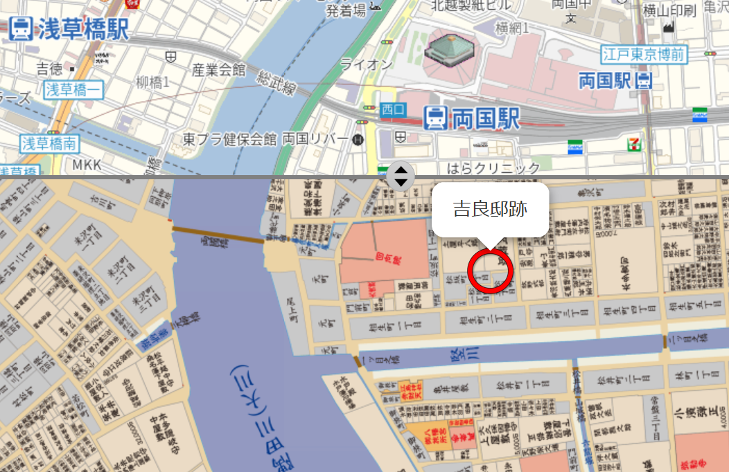
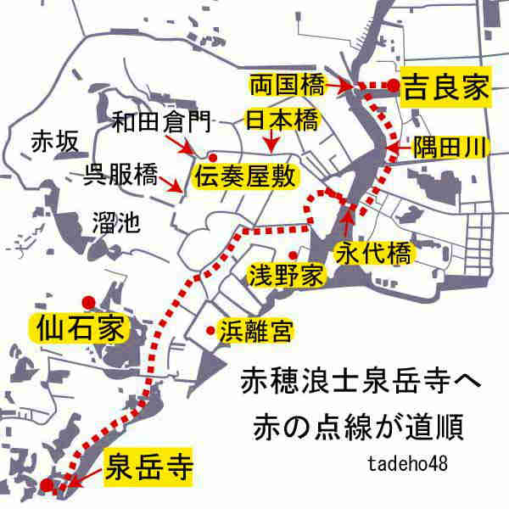
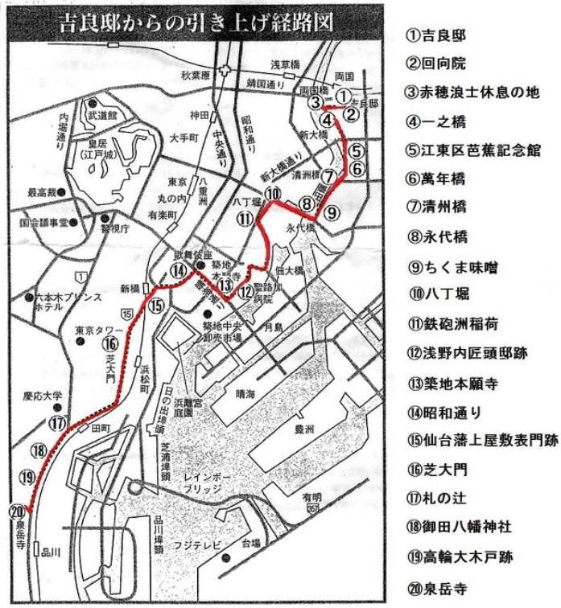
（上記出典：Yahoo Japan、INAXサンドオブマイスター（くにまる東京歴史探訪）、ＢＳ・ＴＢＳ放映の高島礼子日本の古都江戸ミステリー忠臣蔵）
支部の活動
①2020.11.14（土）はミステリーツアー済（13時用賀駅北口円形階段の地上部のバス乗場前集合））
②2021.03.27（土）はお花見（予定） JR南武線 津田山駅 徒歩8分の噴水前（お弁当付き）

ご存じですか
【認知症にならない為に】
70代になると出来ないことが増えて、イライラして、うつ症状が現れる方が多くなります。肉類はその予防や改善が出来る食材です。うつ症状から認知症へと進むことが有るので、肉類は欠かせません。「筋肉を作る力」は年齢と共に低下し、20代を100％とすると、50代で57％、70代で48％になります。
食品100grに含まれるたんぱく質の含有量を比較しましょう。鶏ささ身（生）23.0gr、プロセスチーズ22.7gr、しろさけ（生）22.3gr、牛もも肉（脂身付き・生）19.5gr、豚ロース（脂身付き・生）19.3gr、さんま17.6gr、鶏卵（全卵・生）12.3gr、枝豆11.7gr、ヨーグルト（脱脂加糖）4.3gr、ブロッコリ（花序・生）4.3gr、普通牛乳3.3grとなります。
近年はコレステロールが低すぎるのは良くない、適度に保っている人が長寿へと変わってきています。細胞の新陳代謝に欠かせないコレステロール値が低いほど、肺炎等感染症の死亡率が高くなる傾向になります。
次号もお楽しみに。
皆様のご意見・ご感想をお待ちしています。（連絡先：k_yamagishi@6kou.co.jp 山岸宛）

